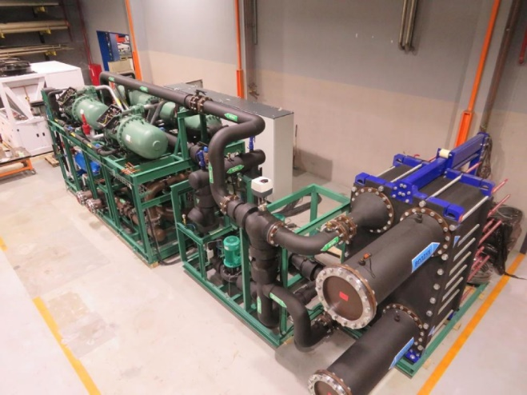
Мегаватты холода «ТехноФрост» для химической промышленности
На заводе «ТехноФрост» во Владимирской области проходят приемо-сдаточные испытания две уникальные холодильные установки, предназначенные для охлаждения сжатого воздуха на предприятии химической промышленности. Заложенный в проекте срок эксплуатации оборудования — 25 лет.
Чиллеры холодопроизводительностью по 1 МВт каждый обеспечивают охлаждение воздуха с массовым расходом 800 тыс. кг/час. Предусмотрено 100% резервирование компрессорных машин.
Водяной конденсатор и кожухотрубный испаритель смонтированы на общей раме установки. Размеры установок впечатляют: занимаемая площадь 80 м2, высота более 3 м.
Энергопотребление и надежность работы системы контролируется с помощью специально разработанной для данного проекта системы автоматического управления на базе свободно программируемых контроллеров Siemens. Применены экономайзеры, частотное управление электродвигателями компрессоров и насосов.
По требованию Заказчика и под его контролем на заводе проводятся не только гидравлические испытания, но и детальная проверка системы управления с моделированием различных аварийных ситуации.
https://www.tehnofrost.com/ru/news/megavatty-kholoda-tekhnofrost-dlya-khimicheskoy-promyshlennosti/

